11月3日动态

星期五 天气：晴天 出勤人数：21人

**观察一：晨间游戏**

今天早晨的入园情况：**高筠迪、彭鑫奕、唐可一、陈煦、李哲、刘芃泽、沈星延、邢永望、胡皓霆、高梓歆、郭陶霖、王梓雯、汪子恒、王晔、王宇尧、胡希瑶、蒋婉柔、苏媛**放好自己的物品后，能主动选择自己喜欢的区域进行游戏。

**观察二：学习活动——美术：《苹果》**

本次活动是一节涂色活动,小班的孩子绘画还处在涂鸦阶段,他们开始尝试用身边的材料涂涂画画，但是在绘画中没有明显的作画意图。为了让幼儿更好地从随意涂抹到有意涂抹发展，开展了本次涂色活动，让幼儿在给苹果宝宝“穿衣服”的情境中，掌握涂色的正确方法。

活动中，**高筠迪、彭鑫奕、户亚悦、唐可一、仲思齐、陈煦、邢永望、郑诗俊、王梓雯、王晔、王宇尧、胡希瑶、苏媛**能根据苹果轮廓图顺着一个方向来回涂色,掌握涂色的正确方法，涂色很均匀喔。

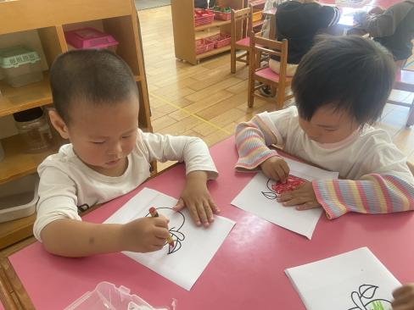 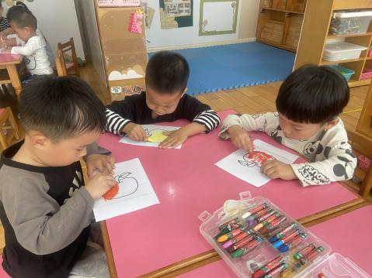 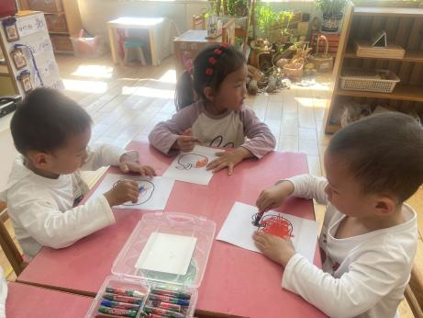

**观察三：生活活动—丰富的午餐**

今天午饭孩子们吃的是杂豆饭、糖醋排骨、西兰花炒杏鲍菇、菠菜虾米汤。小朋友非常喜欢吃糖醋排骨，有10位左右的小朋友进行了再次添加。**高筠迪、彭鑫奕、户亚悦、唐可一、仲思齐、陈煦、李哲、邢永望、胡皓霆、郭陶霖、王梓雯、汪子恒、王晔、王宇尧、胡希瑶**趁热吃完了自己的那份饭菜，其他小朋友们也要加油喔！